МДК.01.01 Организация, принципы построения и функционирования компьютерных сетей · Занятие 03 · Учебная практика
УЧЕБНАЯ ПРАКТИКА 60
Сброс настроек сетевых устройств с неизвестным паролем
Восстановление доступа к коммутатору и маршрутизатору Cisco через Boot Loader и ROMMON
СОКРАЩЁННАЯ ВЕРСИЯ: 3 сценария · 40 слайдов → 4 шага · таблицы команд вместо пошаговых скриншотов

Задание в одном абзаце
Пароль привилегированного режима (enable) утерян, и в устройство нельзя войти командой enable. Нужно восстановить доступ к коммутатору и маршрутизатору Cisco, не зная пароля: прервать загрузку IOS на начальном этапе и через служебную среду (Boot Loader у коммутатора, ROMMON у маршрутизатора) удалить или переименовать файл конфигурации.
Сразу важное: в Cisco Packet Tracer эта работа НЕ выполняется (слайд 3 методички): в PT нельзя прервать загрузку и попасть в загрузчик. Все действия — на реальном оборудовании (или в GNS3 / EVE-NG / NetSim). Поэтому на сдачу идут фотографии и скриншоты консоли, а не файл .pkt.

Что сокращено: в методичке 40 слайдов, из которых 20 — отдельный слайд на каждое нажатие клавиши и на каждый скриншот PuTTY. Здесь те же действия сведены в три таблицы команд и один общий алгоритм выбора сценария.

Шаг 1. Подготовка · 1 минута
- Кабель — консольный кабель (голубой RJ-45 ↔ COM/USB) от ПК администратора к порту CONSOLE устройства;
- Терминал — PuTTY (или Tera Term). Параметры подключения:
- скорость 9600, 8 бит данных, чётность None, 1 стоп-бит, управление потоком выключено (None).
- Руки — физический доступ к устройству: нужно нажимать кнопку MODE и выдёргивать кабель питания.
Зачем нужен именно консольный порт: при утере пароля сетевой доступ закрыт, а консольный порт не требует аутентификации на этапе загрузчика. Работает всегда, пока есть физический доступ.

План работы
Шаг | Что делает | Время | Устройство
1 | Подготовка: консольный кабель и PuTTY | 1 мин | все
2 | Полный сброс (конфигурация не нужна) | 3 мин | 2960
3 | Сброс с сохранением конфигурации | 3 мин | 2960X
4 | ROMMON и регистр confreg | 4 мин | маршрутизатор
— | Проверка и оформление отчёта | 3 мин | все

Какой сценарий ваш · 30 секунд
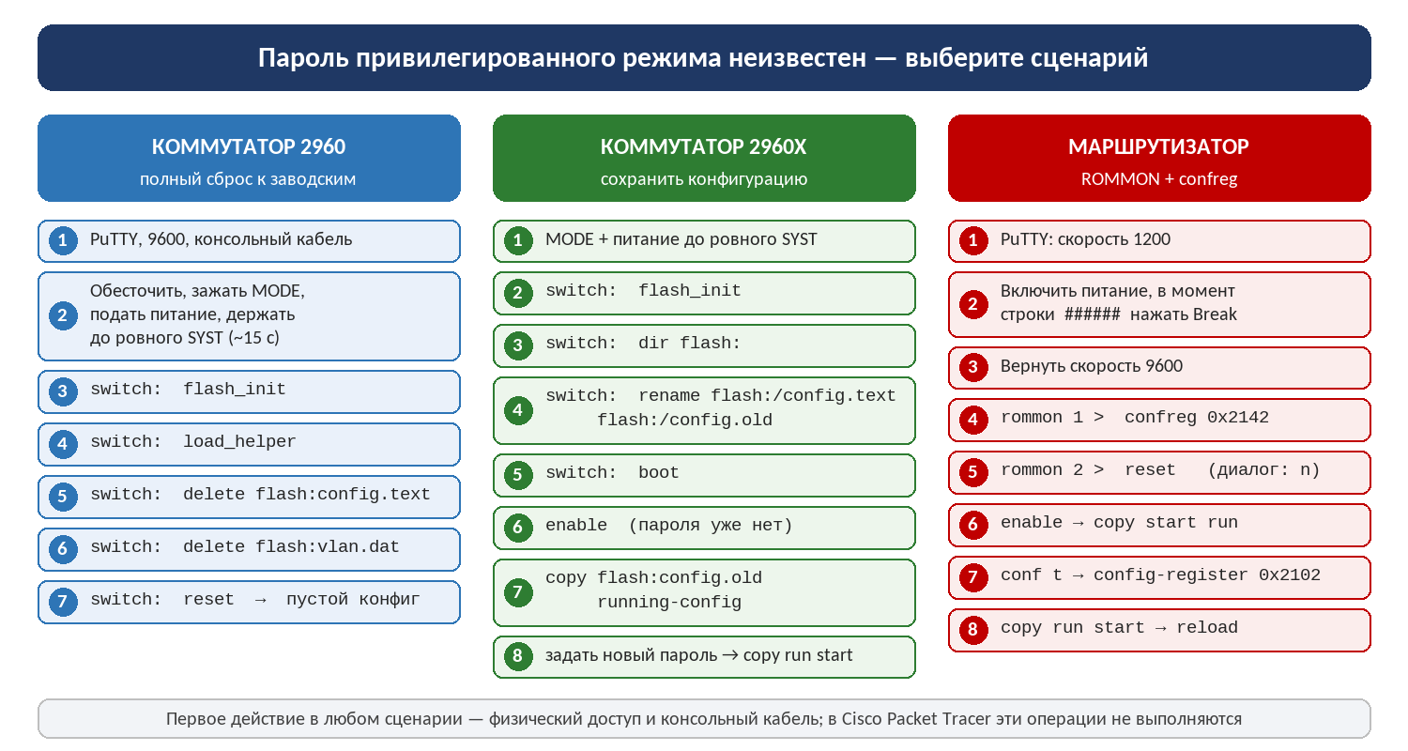
Устройство | Вход в служебный режим | Главная команда | Что получим
Коммутатор 2960  (старые версии) | Кнопка MODE + питание | delete flash:config.text | Полный сброс к заводским настройкам
Коммутатор 2960X  (новые версии) | Кнопка MODE + питание | rename + boot | Пароль сброшен, конфигурация сохранена
Маршрутизатор  (любой Cisco ISR) | Break при загрузке, скорость 1200 | confreg 0x2142 | Загрузка мимо startup-config, пароль сброшен

Шаг 2. Коммутатор 2960 — полный сброс к заводским настройкам · 3 минуты
2.1. Обесточить коммутатор, зажать кнопку MODE и, не отпуская её, подать питание. Держать, пока индикатор SYST не перестанет мигать и не начнёт гореть ровно. Обычно это 15 секунд.
2.2. Отпустить кнопку — в терминале появится приглашение загрузчика switch: (Boot Loader). Это уже не IOS: здесь работают только команды работы с флеш-памятью.
2.3. Выполнить последовательно (после каждой команды — Enter, на запросы подтверждения — ещё Enter):
switch: flash_init
switch: load_helper
switch: dir flash:
switch: delete flash:config.text
switch: delete flash:vlan.dat
switch: reset

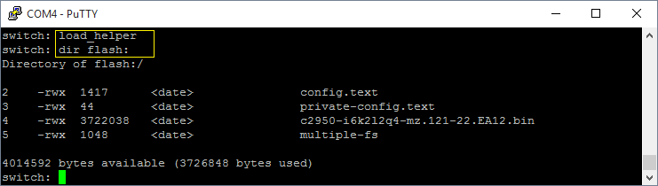
Вывод dir flash: — здесь и находятся config.text и vlan.dat (скриншот из методички)
Файл | Что в нём хранится | Что будет после удаления
config.text | Основная конфигурация коммутатора (аналог startup-config) | Пароль и все настройки стёрты
vlan.dat | База VLAN, созданных на коммутаторе | Все VLAN, кроме первого, удалены
private-config.text | Служебная часть конфигурации (шифры, ключи) | Удаляется вместе с конфигурацией

2.4. После команды reset коммутатор перезагрузится и запустит мастер первоначальной настройки --- System Configuration Dialog ---. В нём задаются новые имя, пароли и параметры управления — то есть устройство снова ваше.
Признак успеха: после загрузки нет запроса пароля, конфигурация пустая, в консоли предлагается начальная настройка. Если запрос пароля остался — файл config.text не удалился (проверьте dir flash: и повторите удаление).

Шаг 3. Коммутатор 2960X — сбросить пароль, сохранив конфигурацию · 3 минуты
3.1. Вход в загрузчик — так же: MODE + питание, держать до ровного индикатора SYST. В консоли появится сообщение «The system has been interrupted prior to initializing the flash filesystem…» и приглашение switch:.
3.2. Выполнить:
switch: flash_init
switch: dir flash:

! переименовываем конфигурацию, чтобы она не загрузилась, но осталась на месте
switch: rename flash:/config.text flash:/config.old

! при необходимости так же убрать VLAN (если нужен полный сброс)
switch: rename flash:/vlan.dat flash:/vlan.old

switch: boot

3.3. Коммутатор загрузится с пустой конфигурацией — пароля нет. Войти в привилегированный режим и вернуть конфигурацию из переименованного файла:
Switch> enable
Switch# copy flash:/config.old running-config
Switch# configure terminal
Switch(config)# enable secret НовыйПароль
Switch(config)# exit
Switch# copy running-config startup-config

Логика: мы не удаляем конфигурацию, а «прячем» её на время загрузки. После входа возвращаем её в работу и сразу задаём новый пароль. Настройки интерфейсов, VLAN и маршрутизация сохраняются.

3.4. Если механизм восстановления пароля отключён (командой no service password-recovery), загрузчик сообщит:
The password-recovery mechanism has been triggered, but
is currently disabled. ...
Would you like to reset the system back to the default configuration (y/n)?

Ответ y (yes) — устройство удалит конфигурацию и загрузится пустым (то есть останется только полный сброс, шаг 2). Текст сообщения и порядок действий — слайды 21–22 методички.

Шаг 4. Маршрутизатор — ROMMON и confreg · 4 минуты
4.1. В PuTTY выставить скорость 1200 бит/с и подключиться к консоли. Включить питание маршрутизатора и в момент, когда в окне пойдут строки с решётками ######, нажать Break: в PuTTY — Ctrl+Break, в Tera Term — Alt+B.
4.2. Вернуть скорость 9600 (PuTTY → Change Settings → Serial) и нажать «Apply». После этого должно появиться приглашение rommon 1 >.
4.3. Выполнить:
> confreg 0x2142 ! игнорировать startup-config при загрузке
> reset ! перезагрузка, на вопрос о начальной настройке — n

Router> enable
Router# copy startup-config running-config ! вернуть рабочую конфигурацию
Router# configure terminal
Router(config)# enable secret НовыйПароль
Router(config)# config-register 0x2102 ! ОБЯЗАТЕЛЬНО вернуть регистр
Router(config)# exit
Router# copy running-config startup-config
Router# reload

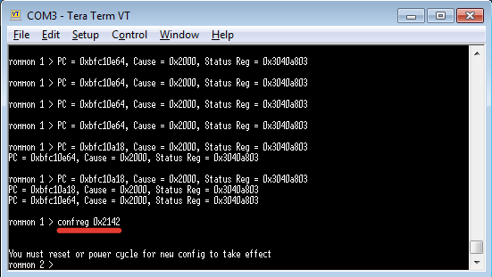
ROMMON: команда confreg 0x2142 (скриншот из методички, слайд 27)
Расхождение с методичкой — не потеряйте баллы: на слайде 31 указано «copy running-config startup-config». При пустом running-config это затрёт рабочую конфигурацию в startup-config. Правильно на этом шаге — copy startup-config running-config (кратко copy start run): именно она возвращает настройки в работу. Команда copy run start нужна в самом конце, после смены пароля и восстановления регистра 0x2102.

Самая частая ошибка: забыть вернуть регистр config-register 0x2102. Внешне всё работает, но после следующей перезагрузки маршрутизатор снова проигнорирует startup-config и загрузится «с нуля». Проверка: show version → в конце строки Configuration register is 0x2102.

Проверка результата
Что проверить | Команда | Ожидаемый результат
Пароль сброшен | enable | Вход без запроса пароля (или с новым паролем)
Конфигурация сохранилась  (сценарий 2960X / маршрутизатор) | show running-config | Настройки интерфейсов и VLAN на месте
Регистр восстановлен  (маршрутизатор) | show version | Configuration register is 0x2102
Пустая конфигурация  (полный сброс) | show startup-config | startup-config пуст или отсутствует
Устройство снова управляемо | write memory | Конфигурация записывается без ошибок

Что сдать
- Фото/скриншот 1. консоль загрузчика с приглашением switch: (или rommon 1 >);
- Фото/скриншот 2. вывод dir flash: — видно config.text и vlan.dat;
- Фото/скриншот 3. момент удаления/переименования файлов и команду reset (boot);
- Фото/скриншот 4. загрузку без запроса пароля и вход в режим enable;
- Фото/скриншот 5. для маршрутизатора — show version с регистром 0x2102.
Текст в отчёт (можно вставить как есть):
«Доступ к устройству восстановлен без знания пароля привилегированного режима. Загрузка IOS прервана на начальном этапе: у коммутатора — кнопкой MODE с одновременной подачей питания, у маршрутизатора — сигналом Break при скорости 1200 бит/с. Далее в Boot Loader выполнены flash_init, load_helper, dir flash:, удаление (переименование) файла config.text и файла vlan.dat, после чего устройство перезагружено командой reset (boot). У маршрутизатора регистр изменён на 0x2142 для игнорирования startup-config, после сброса пароля возвращён на 0x2102.»

Если что-то не получилось
Симптом | Причина и решение
В консоли обычная загрузка IOS, приглашения switch: нет | Кнопка MODE не была зажата до подачи питания или отпущена раньше времени. Повторить: обесточить → зажать MODE → подать питание → держать до ровного SYST.
switch: есть, но команды не понимает | Это Boot Loader, а не IOS: работают только flash_init, load_helper, dir, delete, rename, boot, reset. Команды IOS (enable, conf t) здесь не действуют.
После delete запрос пароля остался | Удалён не тот файл или конфигурация осталась в private-config.text. Проверить dir flash: и удалить оба файла, затем reset.
rename не выполняется | Проверить синтаксис и наличие файла: dir flash:. Формат — rename flash:/config.text flash:/config.old (именно с «/»).
Не удаётся поймать Break | Не та скорость (нужна 1200), не тот эмулятор (в PuTTY — Ctrl+Break, в Tera Term — Alt+B) или момент упущен. Перезагрузить и повторить; при неудаче — зажать Break до подачи питания.
Маршрутизатор после перезагрузки снова «пустой» | Не восстановлен регистр: conf t → config-register 0x2102 → copy run start. Проверка: show version.
Пропала конфигурация на 2960X | Вместо rename файл удалили (delete) либо не выполнили copy flash:/config.old running-config до сохранения. Восстановить из резервной копии.
После сброса нет связи по сети | Это нормально: сброс вернул заводские настройки (IP по умолчанию нет). Настроить управление заново через консоль.

Шпаргалка по теме
- Boot Loader (switch:) — служебная среда в ПЗУ коммутатора, попасть можно только кнопкой MODE при включении. Позволяет форматировать флеш, переустанавливать IOS и восстанавливать пароль.
- ROMMON (rommon 1 >) — ROM Monitor у маршрутизатора, вход — сигналом Break в первые секунды загрузки. Работает с регистром конфигурации и файловой системой.
- Регистр конфигурации (confreg) — 16-битный регистр, управляющий загрузкой. 0x2102 — обычная загрузка с startup-config (значение по умолчанию), 0x2142 — загрузка с игнорированием startup-config (применяется при сбросе пароля). Бит 13 (0x2100) — загрузка IOS из flash, младший байт — скорость консоли.
- Файлы во flash — config.text — конфигурация, vlan.dat — база VLAN, private-config.text — служебные данные, IOS хранится отдельным каталогом (например, c2960x-universalk9-mz…).
- Главный принцип — удалять или переименовывать config.text (и vlan.dat для полного сброса), а не пароль: пароль хранится внутри конфигурации в зашифрованном виде.
- Защита — механизм восстановления пароля можно отключить командой no service password-recovery. Тогда сохранить конфигурацию не получится — только полный сброс к заводским настройкам.
- Хороший тон — после каждой лабораторной сбрасывайте устройство: вам это две команды, следующему — полчаса работы (напутствие из методички, слайд 35).

